**МКОУ « Нижнеказанищенская сош № 2 имени Наби Ханмурзаева»**

|  |
| --- |
|  |
| **Изучаемые**  **языки** | **Классы** | | | | | | | | | | | | | | | | | | | | | | | | | | | | | | | | | | | |  | | |
| **5 кл.** | | | | | **6 кл.** | | | | | **7 кл.** | | | | | **8 кл.** | | | | | **9 кл.** | | | | | **10 кл.** | | | | | **11 кл.** | | | | | |
| средний балл | **Всего учеников** | писали | % успеваемости | % качества | средний балл | **Всего учеников** | писали | % успеваемости | % качества | средний балл | **Всего учеников** | писали | % успеваемости | % качества | средний балл | **Всего учеников** | писали | % успеваемости | % качества | средний балл | **Всего учеников** | писали | % успеваемости | % качества | Средний балл | **Всего учеников** | писали | % успеваемости | % качества | средний балл | **Всего учеников** | писали | % успеваемости | % качества | средний балл |
| Аварский |  |  |  |  |  |  |  |  |  |  |  |  |  |  |  |  |  |  |  |  |  |  |  |  |  |  |  |  |  |  |  |  |  |  |  |  |
| Даргинский |  |  |  |  |  |  |  |  |  |  |  |  |  |  |  |  |  |  |  |  |  |  |  |  |  |  |  |  |  |  |  |  |  |  |  |  |
| Кумыкский |  | 35 | 32 | 83 | 62 | 3,6 | 19 | 15 | 67 | 47 | 3,3 | 22 | 11 | 73 | 36 | 3,3 | 20 | 9 | 89 | 88 | 3,8 | 27 | 23 | 96 | 78 | 4,3 | 10 | 8 | 100 | 62 | 3,8 | 6 | 4 | 100 | 75 | 3,7 |
| Русский  (как родной) |  |  |  |  |  |  |  |  |  |  |  |  |  |  |  |  |  |  |  |  |  |  |  |  |  |  |  |  |  |  |  |  |  |  |  |  |

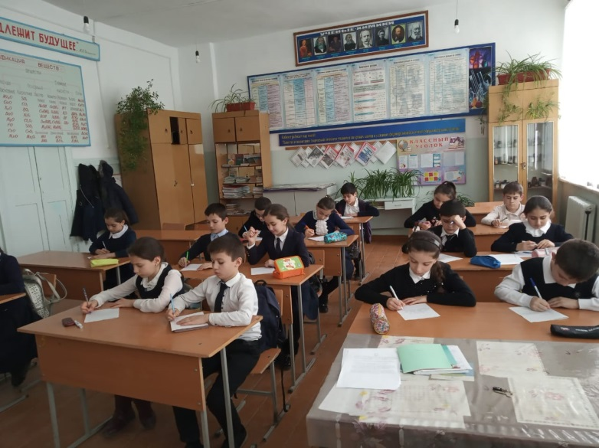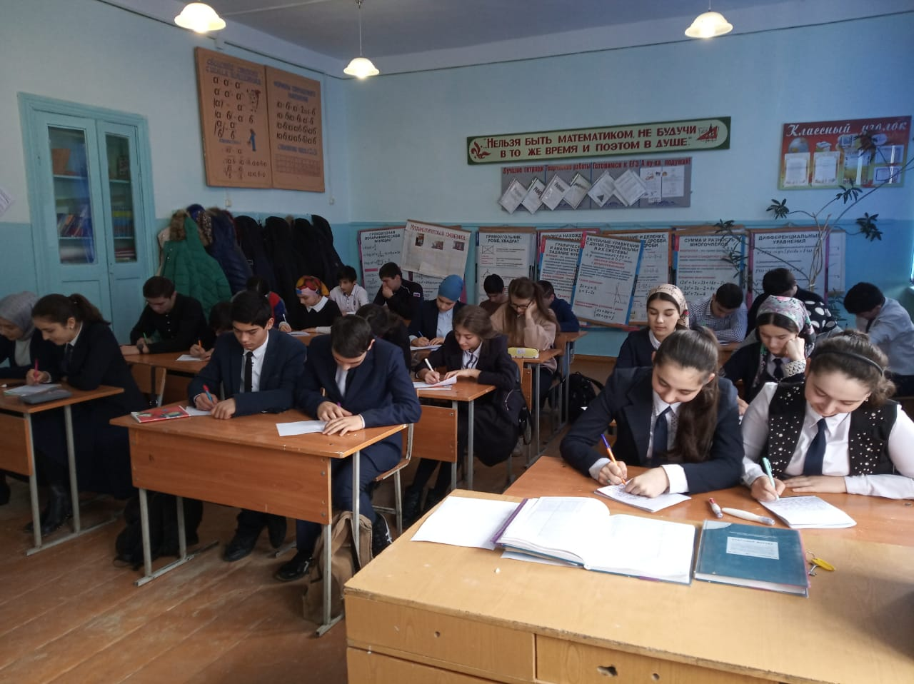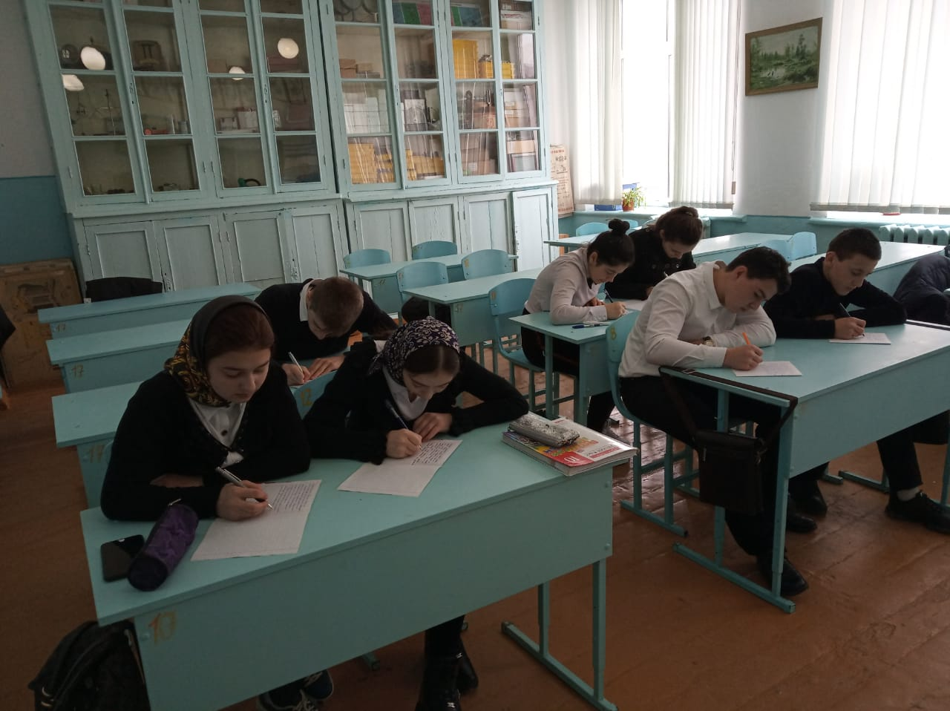 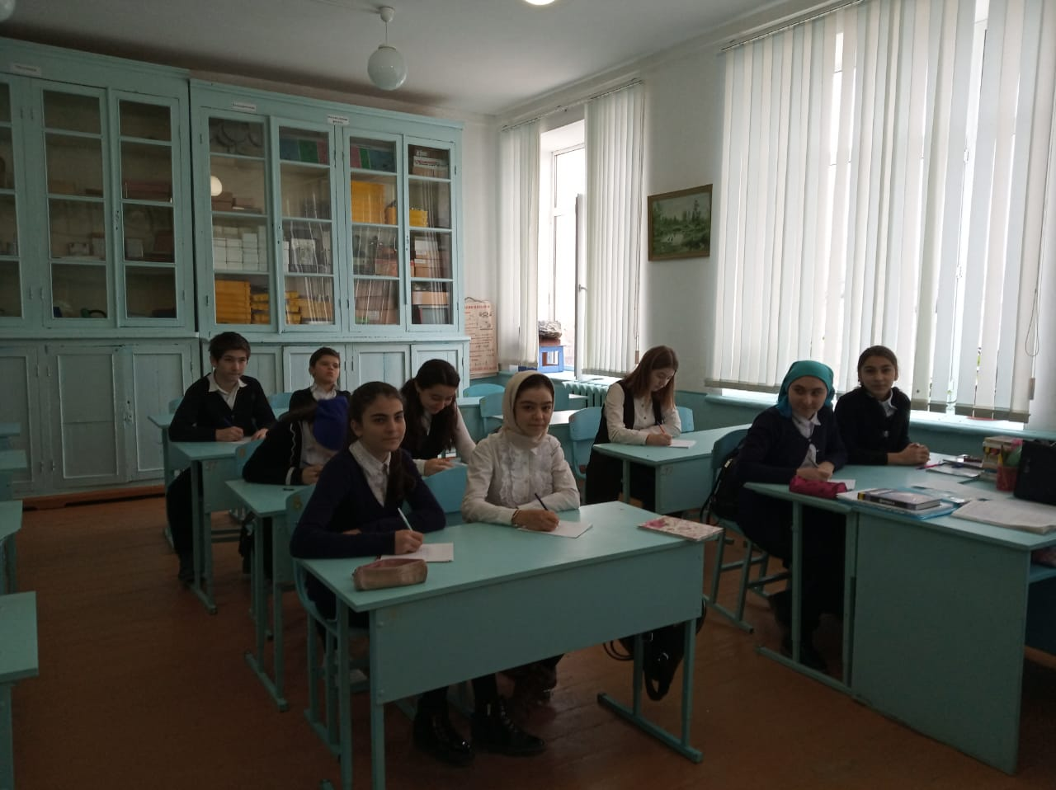

**Юсупова Лайла Юсуповна поровела диктант в 5 «б»,8 «а»,9 «а»,10 классах.**

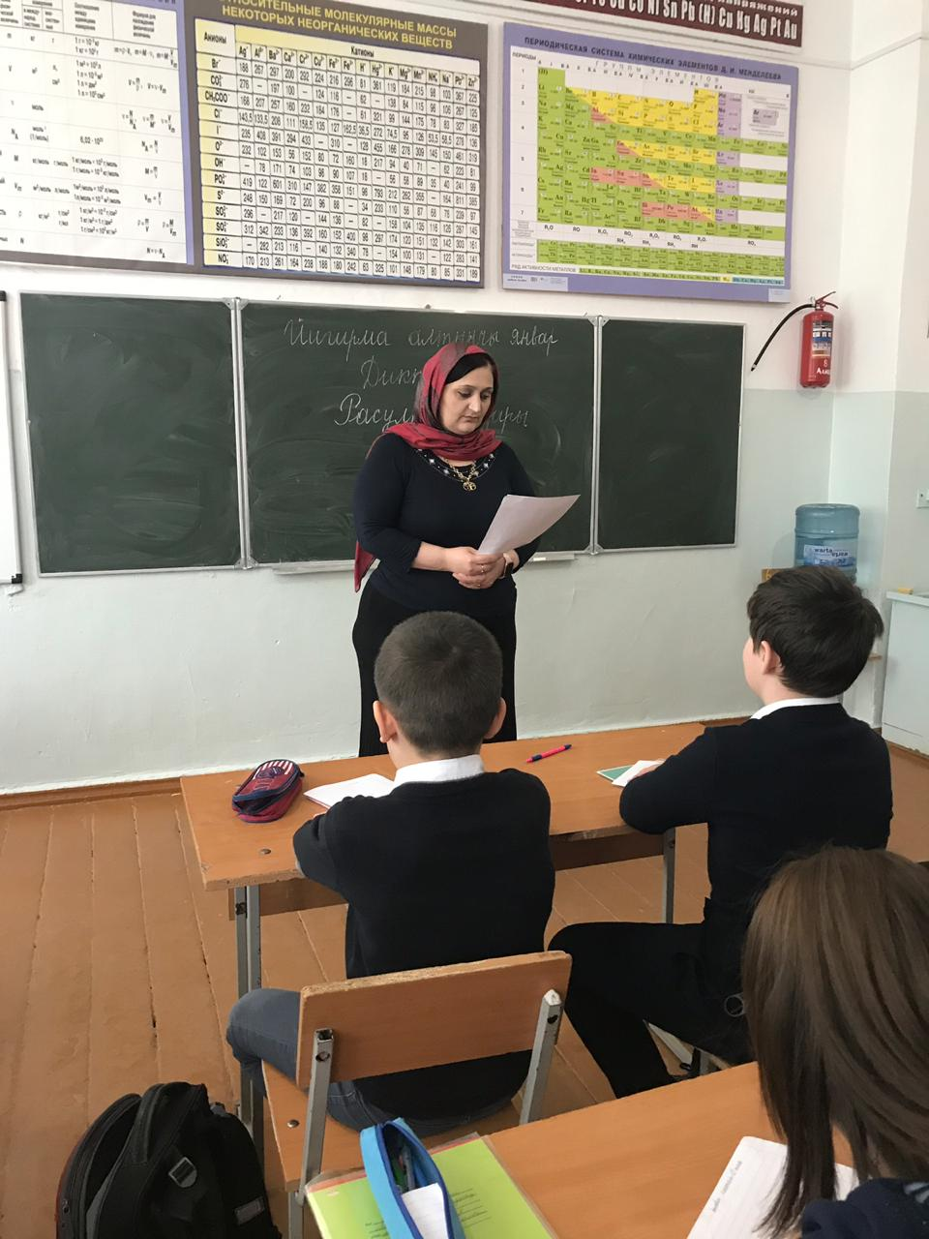 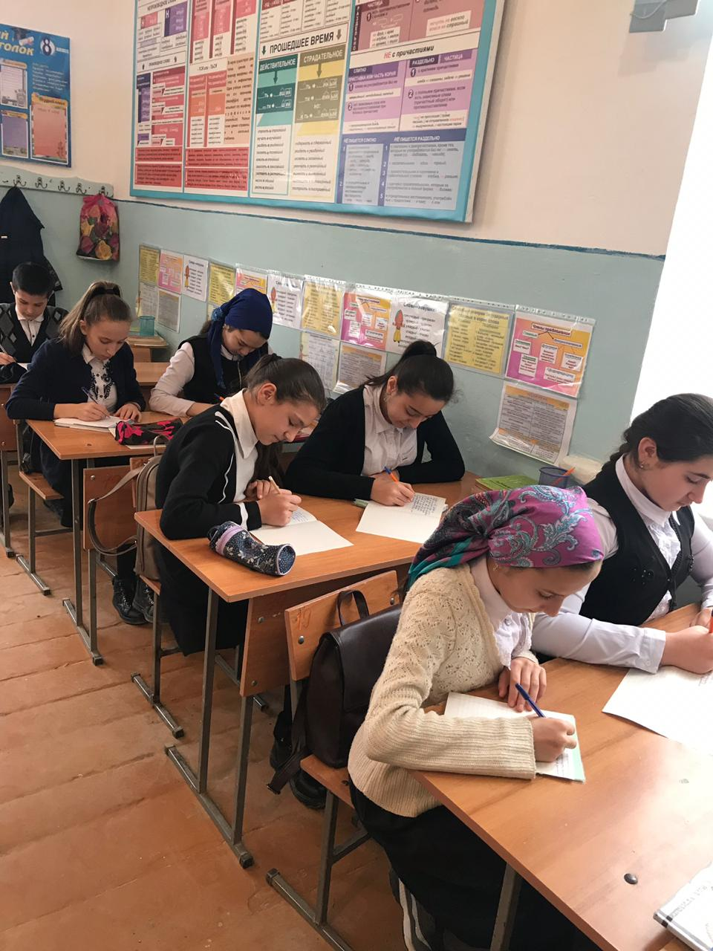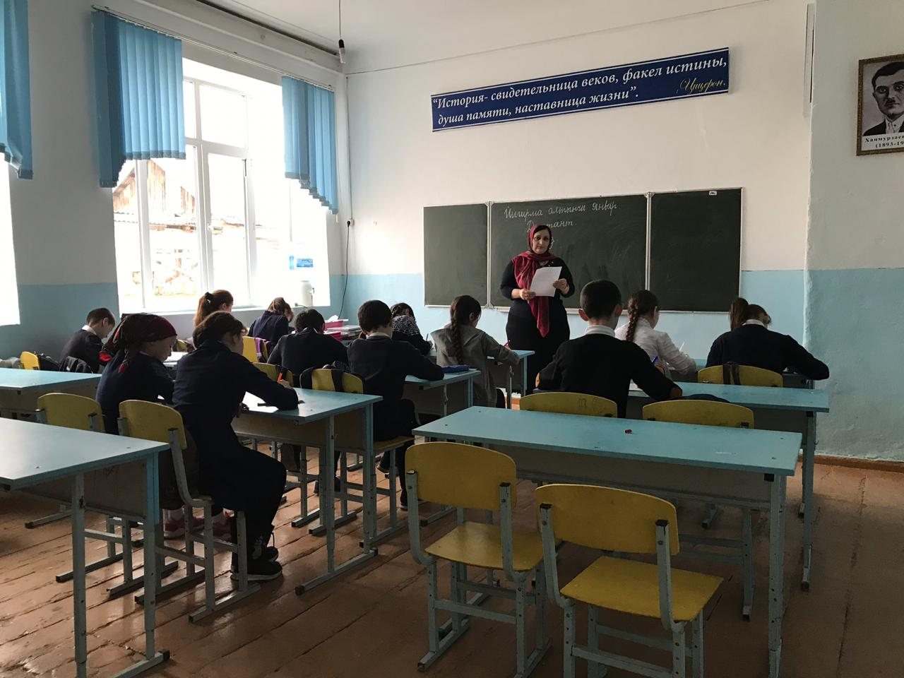 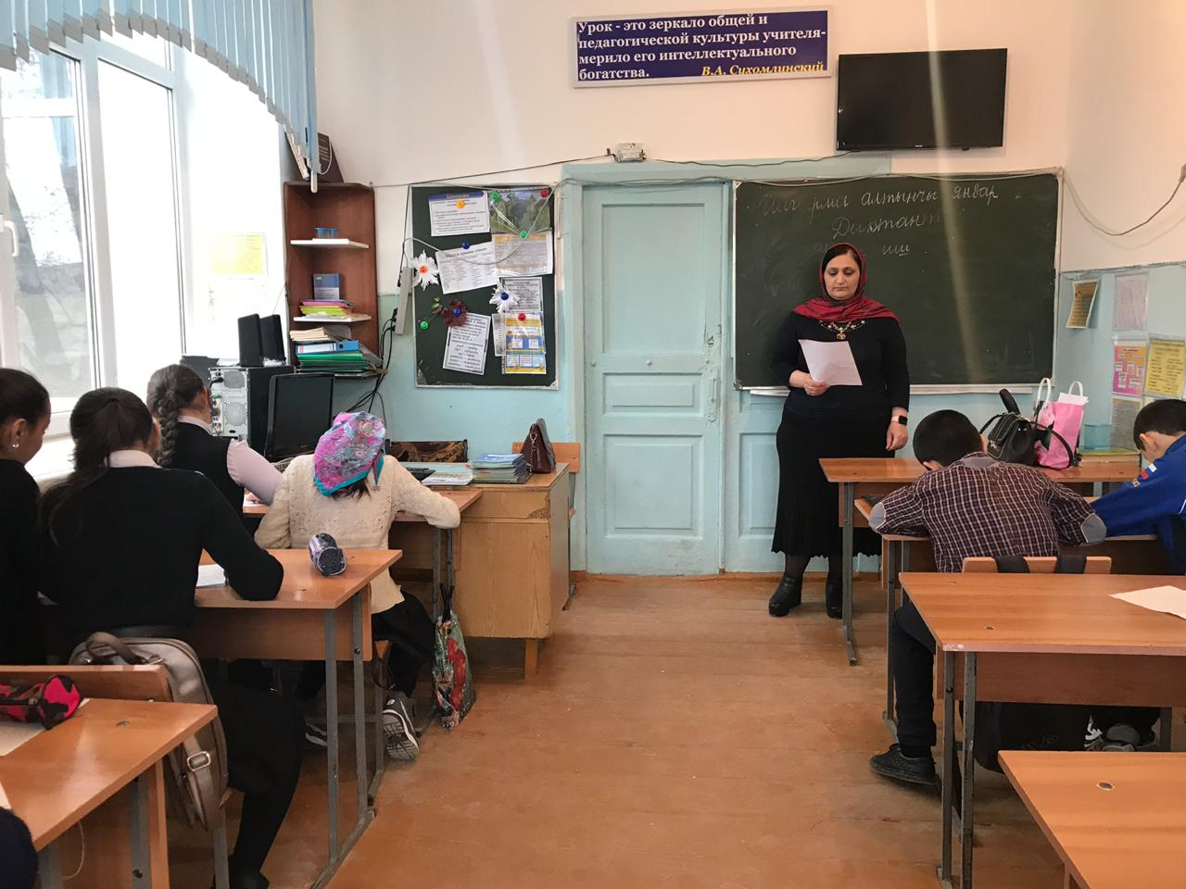

**Салаватова Асият Исламовна провела диктант в 5 «а»,7 «а»,9 «б»,11 классах.**